**Optimasi Portofolio Pada Saham LQ45 Menggunakan Model Markowitz Dengan Simulasi Distribusi Uniform Setelah Pandemi**

Ahmad Habib Hasan Zein

Program Studi Statistika

Fakultas Matematika dan Ilmu Pengetahuan Alam

Universitas Gadjah Mada

[ahmad.habib.hasan@mail.ugm.ac.id](mailto:ahmad.habib.hasan@mail.ugm.ac.id)

**Abstract.** Dampak dari pandemi Covid-19 tidak hanya pada sektor kesehatan, namun juga dirasakan pada sektor investasi. Merebaknya pandemi Covid-19 berimbas pada fluktuasi pasar saham akibat ketidakpastian pada ekonomi dan kesehatan global. Tercatat selama tahun 2020 indeks LQ45 terkoreksi lebih dari 7 persen dibawah kinerja Indeks Harga Saham Gabungan yang terkoreksi 5.09 persen. Namun disisi lain pandemi Covid-19 menjadikan beberapa perusahaan tetap dapat mendapatkan keuntungan bersih dalam jumlah yang sangat besar. Dalam berinvestasi risiko dapat dihindari dengan cara melakukan analisis terhadap beberapa saham agar memperoleh risiko yang minimal. Dalam melakukan pemilihan portofolio yang optimal terdapat beberapa model yang dapat digunakan, salah satunya adalah dengan menggunakan model Markowitz yang menekankan pada usaha untuk meminimumkan risiko dan memaksimalkan ekspektasi return untuk memilih dan membentuk portofolio yang optimal. Dengan menggunakan model Markowitz diperoleh komposisi return dan Sharpe tertinggi pada saat-setelah pandemi menghasilkan Return sebesar 18.38% dan Sharpe sebesar 570.96 % dengan komposisi BBCA sebesar 13.58%, BBRI sebesar 5.63%, BMRI sebesar 77.24%, ASII sebesar 0.2%, HMSP sebesar 1.89% dan UNVR sebesar 1.45% yang dapat dijadikan sebagai rekomendasi portofolio yang optimal.

**Keywords : LQ45, Markowitz, portofolio, saham, pandemi**

1. **Pendahuluan**

Dampak dari pandemi Covid-19 tidak hanya pada sektor kesehatan, namun juga dirasakan pada sektor investasi. Merebaknya pandemi Covid-19 berimbas pada fluktuasi pasar saham akibat ketidakpastian pada ekonomi dan kesehatan global. Tercatat selama tahun 2020 indeks LQ45 terkoreksi lebih dari 7 persen dibawah kinerja Indeks Harga Saham Gabungan yang terkoreksi 5.09 persen. Penurunan kinerja indeks yang berisi emiten berkapitalisasi pasar terbesar dan terlikuid tersebut menandakan kondisi pasar yang buruk dan tinggi ketidakpastian akan risiko. Namun disisi lain pandemi Covid-19 menjadikan beberapa perusahaan tetap dapat mendapatkan keuntungan bersih dalam jumlah yang sangat besar. Pengaruh Covid 19 pada keuangan perusahaan pada beberapa adalah sebagai berikut :

Tabel 1. Tabel Net Profit Tertinggi LQ45 2020

|  |  |  |  |
| --- | --- | --- | --- |
| **No.** | **Saham** | **Sektor** | **Net Profit** |
| 1 | BBCA | Bank | Rp 27,13 Triliun |
| 2 | BMRI | Bank | Rp 17,12 Triliun |
| 3 | BBRI | Bank | Rp 18,65 Triliun |
| 4 | ASII | Automotive and Component | Rp 16,16 Triliun |
| 5 | HMSP | Tobacco Manufacturers | Rp 8,58 Triliun |
| 6 | UNVR | Cosmetics and Household | Rp 7,16 Triliun |

Sumber : [www.cnbcindonesia.com](http://www.cnbcindonesia.com)

Dari tabel diatas, investor dapat mengetahui gambaran beberapa perusahaan yang bertahan saat pandemi, sehingga diharapkan mendapatkan *return* atau keuntungan yang diinginkan oleh masing-masing investor. Namun informasi diatas tidak cukup untuk menentukan *return* maksimum yang akan didapat dan risiko yang harus dihindari dalam berinvestasi.

Dalam berinvestasi risiko dapat dihindari dengan cara melakukan analisis terhadap beberapa saham agar memperoleh risiko yang minimal, contohnya adalah dapat membentuk portofolio dari beberapa saham yang dapat memberikan hasil yang optimal berupa keuntungan yang maksimal.

Dalam melakukan pemilihan portofolio yang optimal terdapat beberapa model yang dapat digunakan, salah satunya adalah dengan menggunakan model Markowitz. Pada model Markowitz menekankan pada usaha untuk meminimumkan risiko dan memaksimalkan ekspektasi *return* untuk memilih dan membentuk portofolio yang optimal. Kelebihan model Markowitz adalah model yang mudah dibentuk sesuai dengan karakteristik investasi yang akan dicapai guna mencapai tujuan dari masing-masing investor. Sedangkan kekurangannya adalah portofolio investasi yang terbentuk hanya akan digunakan untuk mengurangi risiko guna mempertahankan nilai nominal dari investasi. Artinya tidak mempertimbangkan daya beli mata uang setelah jangka waktu tertentu yang belum tentu sama.

Untuk itu pada penelitian ini akan dilakukan dengan tujuan untuk mengetahui portofolio yang optimal dengan menggunakan model Markowitz, menganalisis risiko dan *return* dari portofolio yang optimal pada fase sebelum – saat pandemi Covid-19 dan saat – sesudah pandemi, serta menentukan kombinasi portofolio yang optimal bagi investor.

1. **Landasan Teori**

Dalam pembentukan portofolio saham yang optimal menggunakan model Markowitz dilakukan perhitungan *return* untuk portofolio, variansi dan kovarians, serta indeks kinerja *Sharpe* dari saham yang akan digunakan dalam perhitungan.

**2.1 Return**

Return adalah nilai tingkat pengembalian keseluruhan dari suatu investasi dalam suatu periode tertentu, dengan rumus :

$$Return=Capital gain \left(loss\right)+Yield$$

Biasanya diasumsikan tidak ada yield atau dividen yang diterima oleh investor maka Return total (Rt) pada sekuritas antar periode sebelumnya sampai dengan periode waktu tertentu didefinisikan sebagai berikut:

$$R_{t}=\frac{P_{t}-P_{t-1}}{P_{t-1}}=\frac{P_{t}}{P_{t-1}}-1$$

Keterangan :

$P_{t}$: harga saham pada periode ke *t*

$P_{t-1}$: harga saham pada periode ke *t-1*

Kemudian perhitungan tingkat harapan return pasar adalah:

$$E\left(R_{t}\right)= \overline{R_{t}}=\frac{1}{n}\sum_{i=1}^{n}{R_{ti}}$$

Keterangan :

$R_{ti}$: *return* saham i pada hari ke t

$E(R_{t})$: tingkat harapan return pasar

n : jumlah hari observasi

**2.2 Variansi dan Covariansi**

Kovariansi adalah suatu ukuran yang menunjukkan sejauh mana *return* dari dua saham dalam portofolio relatif bergerak secara bersama-sama. Variansi dan kovariansi portofolio untuk N aset adalah sebagai berikut :

$$σ^{2}\left(R_{p}\right)=E{\left[R_{t}-E\left(R_{t}\right)\right]}^{2} \\ σ^{2}\left(R_{p}\right)=E{\left[w_{1}R_{1}+w_{2}R_{2}+…+w_{p}R_{p}-E(w_{1}R_{1}+w_{2}R_{2}+…+w_{p}R_{p})\right]}^{2}$$

$$σ^{2}\left(R_{p}\right)=\left[w_{1}^{2}σ_{1}^{2}+w_{2}^{2}σ_{2}^{2}+…+w_{p}^{2}σ_{p}^{2}\right]+\left[2w_{1}w_{2}σ_{12}+2w_{1}w_{3}σ_{13}+…+2w_{N-1}w_{N}σ_{N-1\left(N\right)}\right]$$

Persamaan diatas menjadi

$$σ^{2}\left(R_{p}\right)= \sum_{i=1}^{N}{w_{i}^{2}σ_{i}^{2}+}\sum_{i=1}^{N}{\sum_{j=1}^{N}{w_{i}w_{j}σ_{ij}}}$$

Dalam notasi matriks, variansi di atas dapat ditulis sebagai berikut :

$$σ^{2}\left(R_{p}\right)=\left[w_{1 }w_{2}… w_{N}\right]\left[\begin{matrix}σ_{11} & ⋯ & σ_{1N} \\ ⋮ & ⋱ & ⋮ \\ σ_{Ni} & ⋯ & σ_{NN}\end{matrix}\right]\left[\begin{matrix}w_{1} \\ w_{2} \\ \begin{matrix}⋮ \\ w_{N}\end{matrix}\end{matrix}\right]$$

Keterangan :

$σ_{i}^{2}$: varian return saham i

$σ_{i}$: standar deviasi return saham i

$w_{i }$: bobot pada saham i dengan menggunakan distribusi *uniform*

**2.3 Indeks Kinerja *Sharpe***

Manurung (2000) menjelaskan Indeks kinerja *Sharpe* adalah hasil bersih dari portofolio dengan tingkat bunga bebas risiko setiap unit risiko. Indeks kinerja *Sharpe* dapat dihitung dengan formula sebagai berikut :

$$S_{p}=\frac{R_{p}-R_{f}}{σ_{p}}$$

Keterangan :

$S_{p}$: Indeks kinerja *Sharpe*.

$R_{p}$: Return portofolio.

$R_{f}$: Return bebas risiko.

$σ_{p}$: total risiko

Apabila portofolio sama dengan portofolio pasar maka Return bebas risiko akan mendekati nol.

1. **Metode Penelitian**

Sumber data pergerakan harga saham yang digunakan pada penelitian ini diperoleh dari situs *yahoo finance*, dengan emiten yang digunakan adalah emiten yang mempunyai net profit paling tinggi tahun 2020 sesuai pada latar belakang, dengan kurun waktu adalah tahun 01 Januari 2019 sampai dengan 31 Desember 2020 untuk fase sebelum sampai dengan saat pandemi dan 01 Januari 2021 sampai dengan 01 Oktober 2022 untuk fase saat pandemi sampai dengan setelah pandemi.

Penelitian ini akan dibangun secara sistematik agar dapat digunakan sebagai pedoman dengan tujuan mendapatkan hasil yang diinginkan dan tidak menyimpang dari yang telah ditetapkan. Adapun diagram alur proses dalam melakukan penelitian ini adalah sebagai berikut :

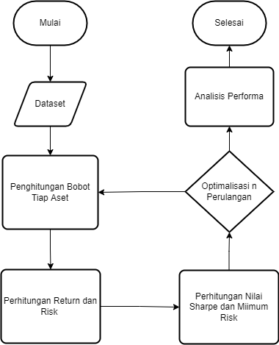

**Gambar 1 Diagram Alur Penelitian**

1. **Studi Kasus dan Pembahasan**

Berdasarkan data yang diperoleh, untuk keenam emiten yaitu BBCA, BBRI, BMRI, ASII, HMSP, UNVR pada saat fase sebelum sampai dengan saat pandemi mayoritas saham mengalami penurunan return dan risiko lebih tinggi, emiten yang memiliki return paling rendah adalah HMSP dan emiten yang memiliki risiko yang paling tinggi adalah BMRI. Sedangkan pada saat fase saat sampai dengan setelah pandemi mayoritas saham mengalami kenaikan return dan risiko lebih rendah. emiten yang memiliki return paling tinggi pada fase ini adalah BMRI dan emiten yang memiliki risiko yang paling tinggi adalah BBRI. Nilai Return dan Risiko masing-masing emiten digambarkan lebih detail pada tabel 2.

Tabel 2. Rata-Rata dan Standar Deviasi Return Harga Saham

|  |  |  |  |  |  |
| --- | --- | --- | --- | --- | --- |
| No | Saham | Sebelum - Saat Pandemi | | Saat - Setelah Pandemi | |
| Mean Return | Variansi | Mean Return | Variansi |
| 1 | BBCA | 0.00245 | 0.00213 | 0.00177 | 0.00072 |
| 2 | BBRI | 0.00125 | 0.00338 | 0.0004 | 0.00132 |
| 3 | BMRI | -0.00154 | 0.00418 | 0.00408 | 0.0013 |
| 4 | ASII | -0.0029 | 0.00255 | 0.00069 | 0.0017 |
| 5 | HMSP | -0.00918 | 0.00321 | -0.00547 | 0.00107 |
| 6 | UNVR | -0.00269 | 0.00122 | -0.00432 | 0.00286 |

Pada grafik dibawah ini menunjukkan pergerakan harga saham pada fase sebelum sampai dengan saat pandemi dan fase saat sampai dengan sesudah pandemi. Terlihat bahwa harga saham pada tahun 2020 setelah pandemi diumumkan mengalami penurunan drastis. Sedangkan pada fase setelah pandemi mayoritas harga saham mengalami kenaikan. Emiten yang mengalami kenaikan harga saham pada saat setelah pandemi adalah BBCA, BBRI, BMRI, ASII, dan UNVR. Sedangkan HMSP masih mengalami penurunan usai pandemi berlangsung.

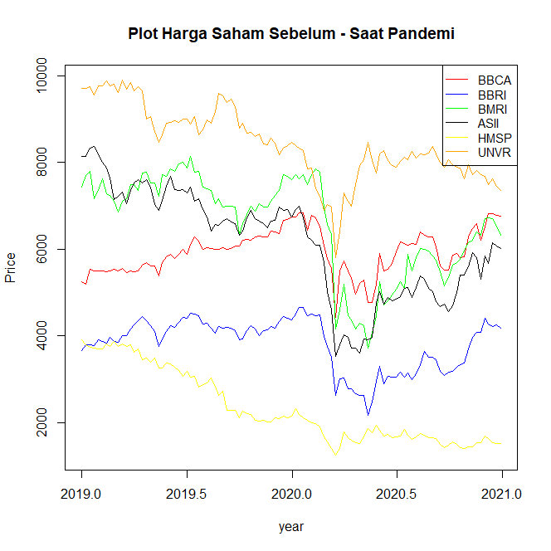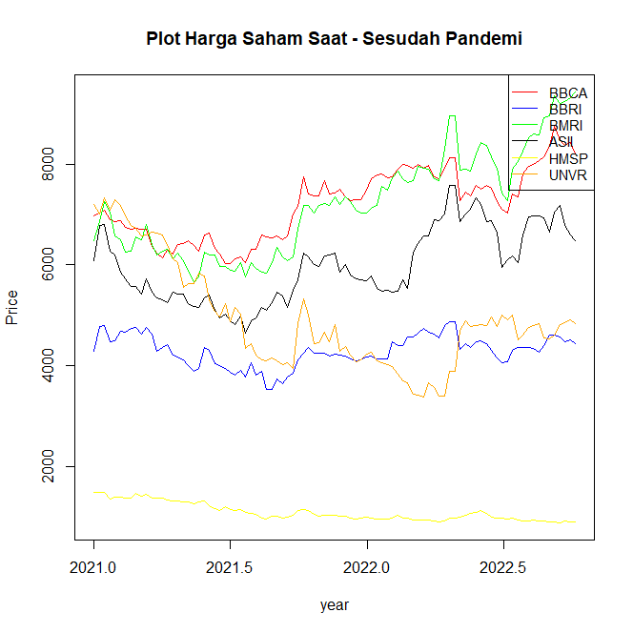

**Gambar 2 Grafik Harga Saham**

Diperoleh hasil simulasi dengan menggunakan distribusi uniform sebanyak 1000000 portofolio untuk return, risiko, dan nilai Sharpe pada fase Saat – Setelah Pandemi pada tabel 4 dan untuk fase sebelum dan saat pandemi pada tabel 3.

Pada Grafik dibawah didapatkan informasi hasil simulasi portofolio pada fase sebelum-saat pandemi hanya memiliki nilai return maksimal dibawah 10% dengan nilai risiko berkisar diantara 3.5-5%. Sedangkan untuk fase saat-setelah pandemi memiliki maksimal return dibawah 20% dengan nilai risiko berkisar diantara 2.5-4.5%.

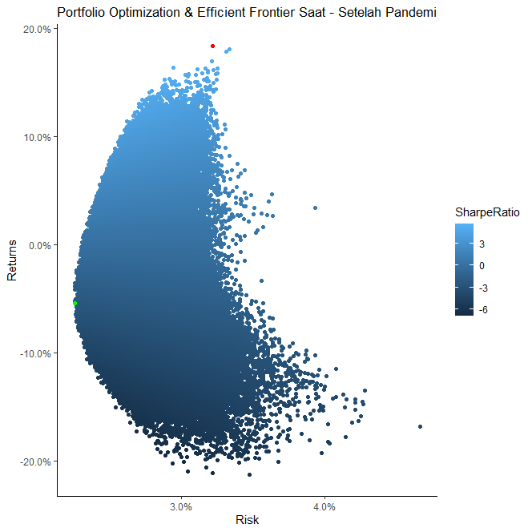 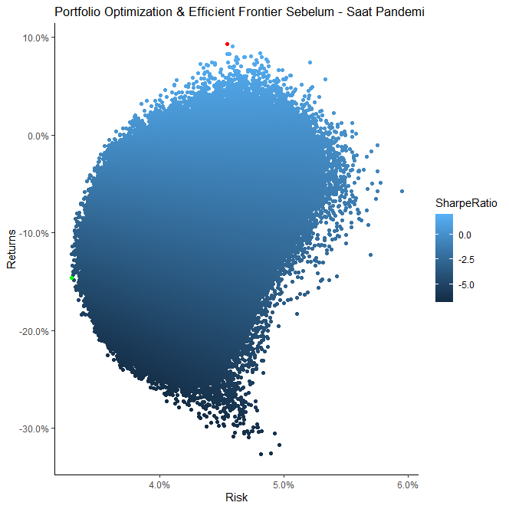

**Gambar 2 Grafik Optimalisasi Portofolio**

Dari simulasi yang telah dilakukan didapatkan hasil return dan nilai *Sharpe* pada fase Saat-Setelah Pandemi lebih tinggi dari pada sebelum-saat pandemi. Diperoleh komposisi portofolio optimal dengan return dan Sharpe tertinggi pada saat-setelah pandemi menghasilkan Return sebesar 18.38% dan Sharpe sebesar 570.96 % dengan bobot lebih rinci pada tabel 4.

Tabel 3. Return dan Risk Portofolio Sebelum – Saat Pandemi

|  |  |  |  |  |  |  |  |  |
| --- | --- | --- | --- | --- | --- | --- | --- | --- |
| Bobot | | | | | | Return | Risk | Sharpe |
| BBCA | BBRI | BMRI | ASII | HMSP | UNVR |
| 0.7059 | 0.2080 | 0.0276 | 0.0124 | 0.0115 | 0.0346 | 0.0933 | 0.0454 | 2.0545 |
| 0.6374 | 0.2914 | 0.0151 | 0.0082 | 0.0119 | 0.0360 | 0.0910 | 0.0458 | 1.9865 |
| 0.5613 | 0.3208 | 0.0953 | 0.0195 | 0.0025 | 0.0007 | 0.0839 | 0.0481 | 1.7462 |
| 0.7672 | 0.0747 | 0.0845 | 0.0425 | 0.0162 | 0.0148 | 0.0830 | 0.0454 | 1.8259 |
| 0.6639 | 0.2212 | 0.0087 | 0.0967 | 0.0082 | 0.0014 | 0.0829 | 0.0456 | 1.8189 |

Tabel 4. Return dan Risk Portofolio Saat – Setelah Pandemi

|  |  |  |  |  |  |  |  |  |
| --- | --- | --- | --- | --- | --- | --- | --- | --- |
| Bobot | | | | | | Return | Risk | Sharpe |
| BBCA | BBRI | BMRI | ASII | HMSP | UNVR |
| 0.1358 | 0.0563 | 0.7724 | 0.0020 | 0.0189 | 0.0145 | 0.1838 | 0.0322 | 5.7096 |
| 0.0257 | 0.0214 | 0.7952 | 0.1242 | 0.0319 | 0.0016 | 0.1810 | 0.0334 | 5.4236 |
| 0.0343 | 0.0396 | 0.8052 | 0.0739 | 0.0351 | 0.0119 | 0.1789 | 0.0331 | 5.4003 |
| 0.0831 | 0.0488 | 0.7401 | 0.0819 | 0.0206 | 0.0255 | 0.1698 | 0.0321 | 5.2909 |
| 0.3504 | 0.0360 | 0.5754 | 0.0237 | 0.0121 | 0.0023 | 0.1640 | 0.0294 | 5.5746 |

Diperoleh minimum variansi dari portofolio fase Saat-Setelah Pandemi dan sebelum-saat pandemi. Minimum variansi dari portofolio saat-setelah lebih kecil dari sebelum-saat pandemi, hal ini menunjukkan kondisi saham perusahaan pada fase saat-setelah pandemi lebih stabil dibandingkan sebelumnya.

Tabel 5. Minimum Variansi Portofolio 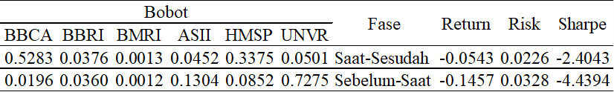

Selanjutnya berdasarkan portofolio optimal yang dimiliki akan dilakukan pengujian performa terhadap kondisi pasar yang sebenarnya. Akan dilakukan pengujian portofolio tersebut selama 5 hari pada harga penutupan dengan total nilai modal investasi sebesar 1 Miliar. Diperoleh perhitungan pada lampiran 1, Portofolio yang terbentuk dengan menggunakan nilai Sharpe pada fase saat-sesudah pandemi memberikan hasil rata-rata return paling tingi dibandingkan dengan ke tiga portofolio lainnya dengan nilai rata-rata return adalah 622856.491. Dari hasil analisis performa ini didapatkan kesimpulan bahwa portofolio saat-setelah pandemi dengan Nilai Sharpe adalah portofolio paling optimal.

1. **Penutup**

Berdasarkan hasil analisis yang telah dilakukan didapatkan kesimpulan return dan nilai Sharpe pada fase Saat-Setelah Pandemi lebih tinggi dari pada sebelum-saat pandemi. Diperoleh komposisi return dan Sharpe tertinggi pada saat-setelah pandemi menghasilkan Return sebesar 18.38% dan Sharpe sebesar 570.96 % dengan komposisi BBCA sebesar 13.58%, BBRI sebesar 5.63%, BMRI sebesar 77.24%, ASII sebesar 0.2%, HMSP sebesar 1.89% dan UNVR sebesar 1.45% yang dapat dijadikan sebagai rekomendasi portofolio yang optimal.

Model yang digunakan pada penelitian ini hanya berfokus model Markowitz dengan metode simulasi yang digunakan adalah distribusi uniform. Tentunya terdapat kekurangan dalam model dan metode simulasi yang digunakan. Untuk itu perlu dilakukan penelitian kembali menggunakan model dan simulasi berbeda untuk mendapatkan hasil yang maksimal.

**DAFTAR PUSTAKA**

1. Rosadi, Dedi. *Ekonometrika & Analisis Runtun Waktu Terapan dengan Eviews: Aplikasi bidang ekonomi, bisnis dan keuangan*. Andi. Yogyakarta. 2010.
2. Rosadi, Dedi. *Diktat Manajemen Risiko Kuantitatif*. Program Studi Statistika. FMIPA UGM. Yogyakarta 2012.
3. Syarif, A., Zulfikri, F., Tryanda, D., dan Patria H. Analisis Optimasi Portofolio Sebelum dan Sesudah Covid19: Studi Pada Perusahaan Sektor Kesehatan di Bursa Efek Indonesia. *Jurnal Akuntansi Terapan*. Indonesia 05(01) : 51-63. 2022.
4. Sulistyorini, A. *Analisis Kinerja Portofolio Saham Dengan Metode Sharpe, Treynor Dan Jensen*, Tesis, Magister Manajemen, Universitas Diponegoro Semarang 2009
5. Rohaeni, O., dan Hartono, N, P. Menentukan Portofolio Optimal Menggunakan Model Markowitz. *Jurnal Riset Matematika* 1(1) : 57-64*.* 2021*.* ISSN: 2460-6464. <https://doi.org/10.29313/jrm.v1i1.162>
6. Yolanda, A, A., Satyahadewi, N., dan Rizki, S, W. Analisis Risiko Portofolio Saham Dengan Metode Varian-Kovarian. *Buletin Ilmiah Math. Stat dan Terapannya (Bimaster).* 12(3) : 221-228. 2022
7. Arida, W, R., Sholihin, U., Tiyas, S, Y, P., dan Kurniawan, M, S. Pembentukan Portofolio Saham Optimal Pasca 1 Tahun Pandemi Covid 19. *YUME : Journal of Management*. 5(3) : 7-15. 2022

**LAMPIRAN**

**Lampiran 1 Analisis Performa**







